**Начало работы с технологией Entity Framework**

1. **Установка библиотеки Entity Framework**
2. Создаем новый проект с шаблоном Windows Forms (.Net Framework) и заданным именем.
3. В окне «Обозреватель решений» вызываем правой кнопкой локальное меню проекта. Выбираем в нем пункт «Управление проектами NuGet…», как показано на рисунке 1.

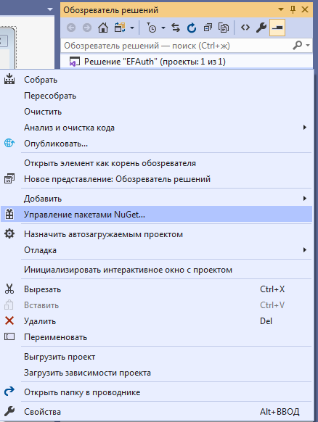

Рисунок 1 – Локальное меню проекта

1. Появляется окно управлениями проектами. В нем надо выбрать вкладку «Обзор». Для ускорения поиска нужного пакета, введите в строке поиска название «Entity Framework». После этого отобразятся найденные пакеты. Выберите пакет с названием EntityFramework. После его выбора справа отобразиться кнопка «Установить», которую следует нажать (см. рис.2).

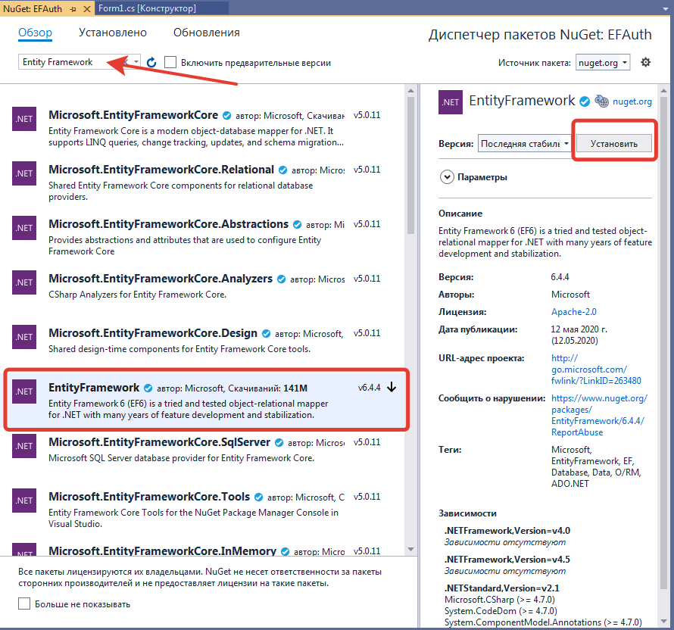

Рисунок 2 – Установка пакета Entity Framework

1. Появиться несколько окон, в которых следует согласиться с лицензией (см. рис.3).

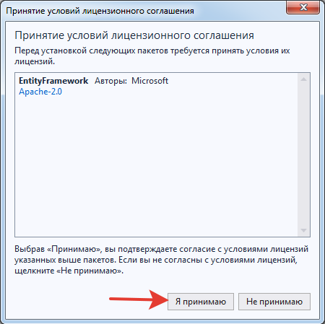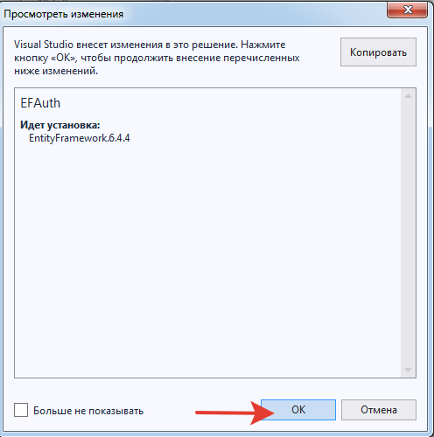

Рисунок 3 – Установочные окна

1. Результатом выполнения данных шагов является установка библиотеки Entity Framework. Результат установки можно наблюдать в окне «Обозреватель решений», в котором в части «Ссылки» добавились новые библиотеки (см. Рис. 4).

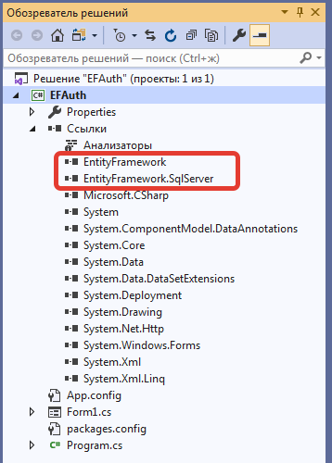

Рисунок 4 – Ссылки на библиотеки

1. **Установка связи с БД из Visual Studio**
2. В окне «Обозреватель решений» вызываем правой кнопкой локальное меню проекта. Выбираем в нем пункт «Добавить–>Создать элемент… », как показано на рисунке 5.
3. В появившемся окне «Добавление нового элемента» перейти слева на элемент «Данные». Справа в появившемся списке выбрать «Модель ADO.NET EDM», как показано на рисунке 6.

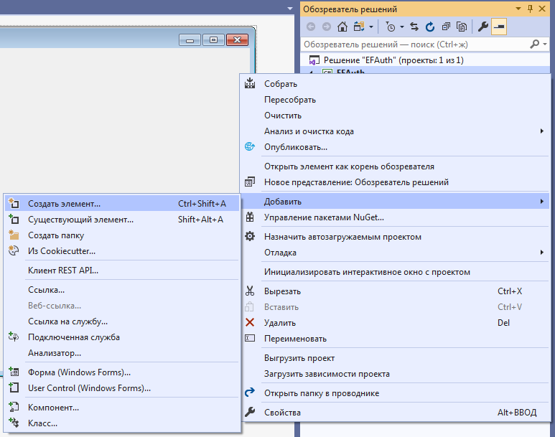

Рисунок 5 – Ссылки на библиотеки

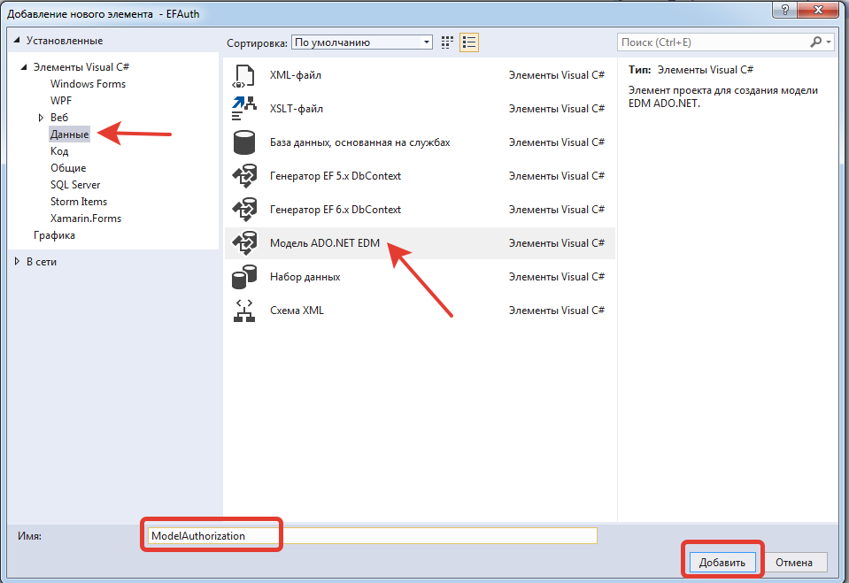

Рисунок 6 – Выбор нужной модели

1. Появится окно «Мастер моделей EDM», в котором надо выбрать первый вариант, который означает, что данные в приложение будут поступать из заранее созданной базы данных (см. рис. 7).
2. В следующем окна настраиваем подключение к существующей базе данных (см. рис 8).

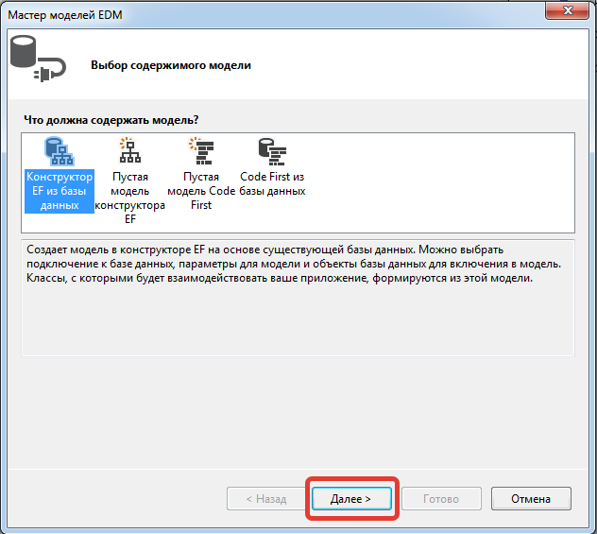

Рисунок 7 – Выбор способа получения данных

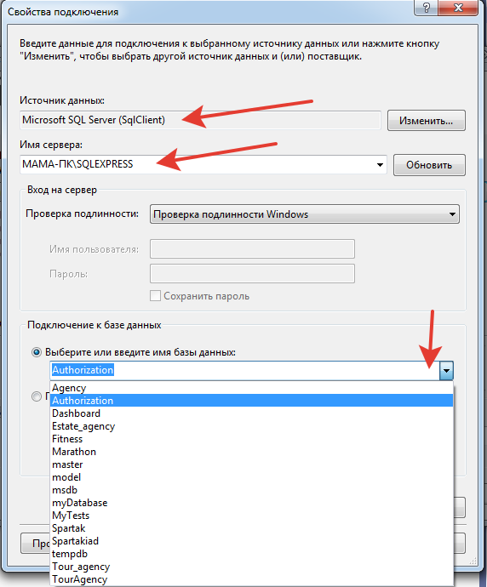

Рисунок 8 – Подключение к существующей базе данных

1. После этого появится окно со строкой подключения к БД. Строке подключения надо выбрать имя, которое указывается в нижней части окна (см. рис. 9). После успешного подключения к БД, строка подключения под данным именем сохраниться в файле App.config. Это имя в дальнейшем будет использовано в программном коде для связи из кода с БД.

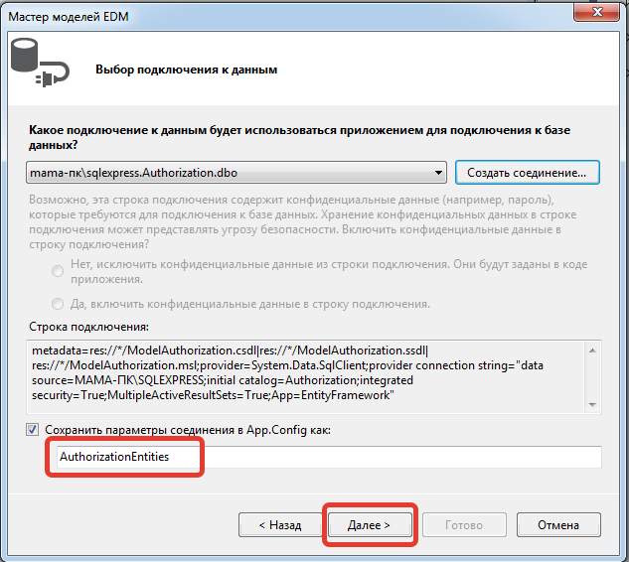

Рисунок 9 – Формирование строки подключения

1. Осталось подключить необходимые таблицы БД, как показано на рисунке 10.

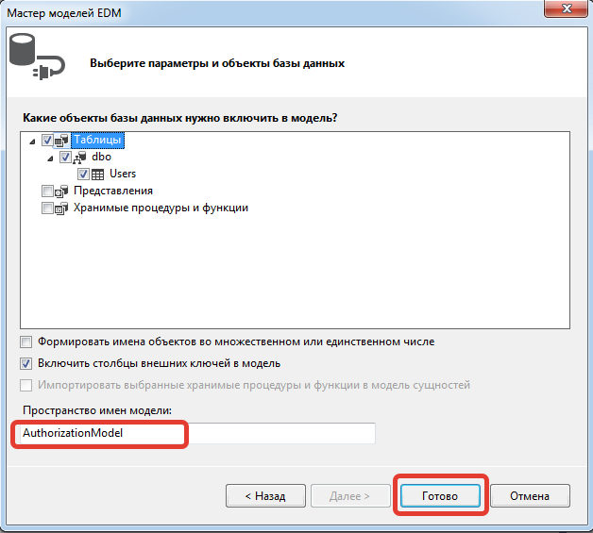

Рисунок 10 – Выбор таблиц для подключения

1. В результате выполнения данных действий в окне «Обозревать проектов» появится файл с расширением edmx. Файл модели данных edmx, созданный компонентом Entity Data Model Designer из Microsoft Visual Studio; хранит схему для базы данных SQL Server, включая объекты (например, таблицы базы данных), их поля и их взаимосвязи (например, один-к-одному и один-ко-многим). Файлы EDMX используются для генерации схем базы данных SQL Server. Они содержат три файла метаданных: 1) файл языка определения концептуальной схемы (CSDL), 2) файл языка определения схемы хранилища (SSDL) и 3) файл языка спецификации отображения (MSL) (в котором в виде класса будут представлены подключенные таблицы БД (см. рис. 11).
2. Файлы EDMX используются для генерации схем базы данных SQL Server. Они содержат три файла метаданных: 1) файл языка определения концептуальной схемы (CSDL), 2) файл языка определения схемы хранилища (SSDL) и 3) файл языка спецификации отображения (MSL).

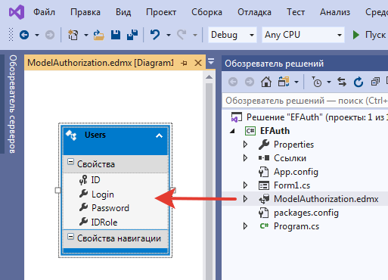

Рисунок 11 – Содержимое файла edmx

1. Так же в файле App.config появится описание строки подключения к БД с тем названием, которое было выбрано на рисунке 9 (см. рис. 12).

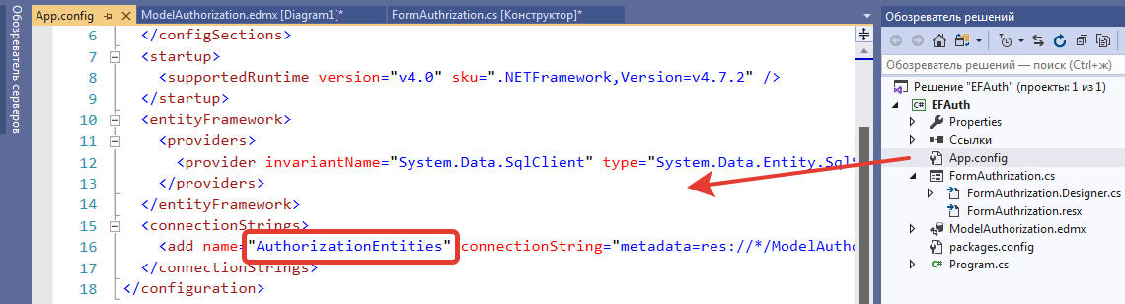

Рисунок 12 – Содержимое файла App.config

На этом читается подключение к БД завершено. Далее следует разработать интерфейс приложения и реализовать требуемый функционал программным кодом.